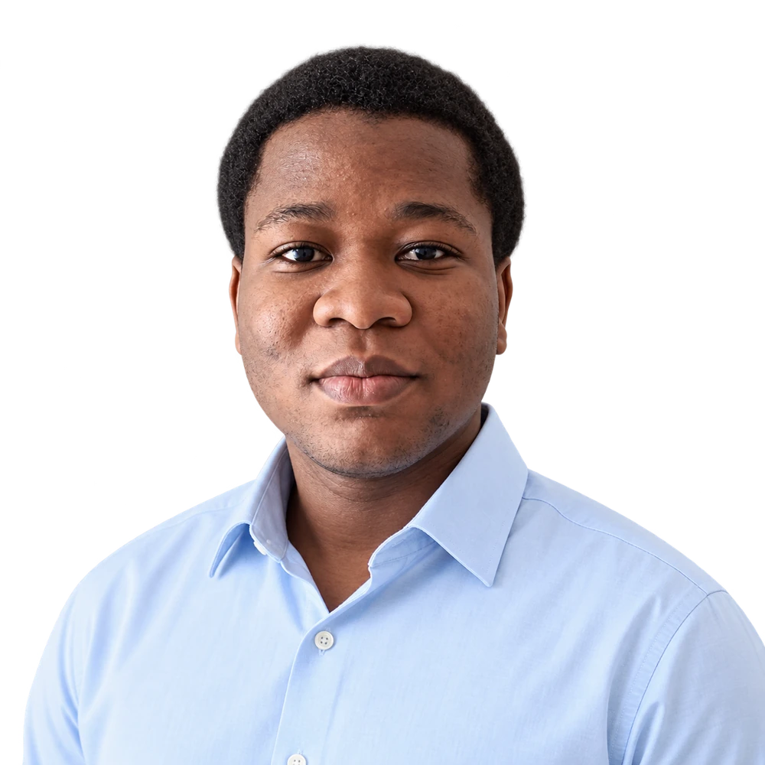
Rudolf HOUNLETE
  - Élève ingénieur à Centrale Casablanca
  - Machine learning et développement logiciel
Casablanca, Maroc · +212 7 75 39 01 60
rudolfhounlete1@gmail.com
rudolf-portfolio.rudolf43.chatgpt.site · github.com/rudolf-staline
Je développe des modèles de prédiction et des applications Python/React pour exploiter leurs résultats. Mes réalisations associent modélisation du risque, validation expérimentale et intégration logicielle, avec une application Windows réalisée en stage et des classements en compétition ML.
3 bronzes 2e sur 77 4e sur 262
Kaggle et Zindi African Credit Scoring Financial Stress Prediction

EXPÉRIENCE PROFESSIONNELLE
CHOUBEL CONSULTING 15 juil. - 28 août 2026
Stagiaire en développement logiciel · Casablanca

01 RiskSim
Application Windows · Python, React, TypeScript, Excel
• Conçu le registre Excel, les visualisations et l’analyse de sensibilité pour comparer les scénarios de coûts et examiner la réserve budgétaire à prévoir.
• Proposé puis développé l’interface React/TypeScript reliée au moteur Python porté par mon binôme Daniel Awaga ; préparé la distribution Windows et la documentation.

FORMATION
École Centrale Casablanca 2025 - 2028
Cycle ingénieur généraliste ; diplôme prévu en 2028.
IMSP, Bénin 2022 - 2025
Licence en technologies de l’information et de la communication.
Classes préparatoires scientifiques
MPSI / PCSI à l’IMSP, avant l’entrée en cycle ingénieur.

COMPÉTENCES
Modélisation : Python, scikit-learn, LightGBM, PyTorch, Optuna, SHAP
Applications : React, TypeScript, FastAPI, Flask, SQL, PostgreSQL, SQLite
Outils : Pandas, NumPy, Git, Linux, tests automatisés
Langues : Français courant ; anglais intermédiaire

PROJETS

02 Financial Stress Prediction
4e sur 262 au classement privé · Zindi, LightGBM, Optuna
• Construit des variables mensuelles et des agrégats sur six mois de transactions pour représenter l’évolution de la situation financière.
• Comparé les préparations de données et réglé LightGBM avec Optuna ; conservé les paramètres, importances et résultats pour suivre l’apport de chaque expérience.

03 Dossier Jaune
Prototype en cours · React, TypeScript, Supabase
• Développé un espace documentaire par commande, avec espaces interne/client, droits par sous-dossier et annotations PDF versionnées.
• Traduit les retours métier en parcours et règles d’accès, avec une création progressive des dossiers pour démarrer sans disposer de toutes les informations.

Projets de machine learning
Modélisation, validation et développement de pipelines · Projets 04 à 09

04 Autonomous AutoML
393 tests automatisés · Python, scikit-learn, Optuna, SQLite
• Spécifié et développé, avec Codex comme assistant, une CLI du CSV au modèle évalué, aux prédictions et au rapport HTML ; trois démonstrations couvrent classification, régression et fuite de données.
• Ajusté les prétraitements dans chaque fold et ajouté des contrôles de fuite ; organisé les essais dans SQLite pour reprendre une expérience interrompue et contrôler les exports.

05 NeuroGolf Championship
Bronze Kaggle, top 7,4 % · ONNX, ARC-AGI, logique algorithmique
• Encodé des règles de transformation de grilles ARC-AGI dans des graphes ONNX de logique pure, sans poids entraînables ; classement : 220e sur 2 963 équipes.
• Optimisé la taille des graphes pour respecter une contrainte de compacité prise en compte dans le score.

06 African Credit Scoring
2e sur 77 participants · Zindi, machine learning appliqué à la finance
• Développé une solution de prédiction du risque associé à une demande de crédit.

07 GeoAI Aquaculture
Bronze Zindi · Sentinel-1/2, LightGBM, PyTorch, GRU
• Préparé des séries radar et optiques incomplètes et conçu une validation reproduisant les mois manquants du jeu de test.
• Comparé gradient boosting et GRU sur 1 821 observations, avec cinq folds et trois répétitions ; analysé les résultats selon les capteurs disponibles et la durée d’observation.

08 WAXAL ASR
Bronze Zindi · Python, PyTorch, CTC, traitement audio
• Construit une chaîne de transcription en lingala, luganda et shona, de la préparation audio à l’entraînement CTC et à l’évaluation WER/CER par langue.
• Séparé les locuteurs entre entraînement et validation pour tester des voix inédites ; audité 4 253 prédictions historiques pour distinguer les erreurs de transcription des échecs techniques.

09 PediAppend
782 patients, 4 classifieurs · Coding Week, scikit-learn, SHAP, Flask
• Préparé 53 variables brutes et comparé SVM, Random Forest, LightGBM et CatBoost pour la classification de l’appendicite pédiatrique, avec attention particulière au rappel.
• Intégré les prédictions et leurs explications SHAP dans Flask, avec tests automatisés. Prototype académique sans validation clinique.

Projets logiciels et expérimentaux
Applications, systèmes physiques et analyse quantitative · Projets 10 à 14

10 Churn Dashboard
Pipeline ML, API et interface · Python, scikit-learn, FastAPI, React, TypeScript
• Construit une chaîne d’entraînement comparant régression logistique, Random Forest et Gradient Boosting, avec sélection par ROC-AUC, rappel puis F1.
• Exposé la prédiction individuelle et par lot dans FastAPI, puis relié l’API à une interface React présentant probabilité de départ, niveau de risque et facteurs locaux approximatifs.
Prototype sur données synthétiques ; les facteurs affichés ne sont pas des explications causales.

11 Feux rouges intelligents
Maquette physique pilotée · YOLOv8, K-Means, Python, Raspberry Pi
• Relié la détection des véhicules par caméra à une estimation des flux par voie avec YOLOv8 et K-Means.
• Conçu une logique de sélection des phases respectant les voies compatibles, puis assuré le pilotage d’un carrefour miniature sur Raspberry Pi.
Projet Learning by Doing à Centrale Casablanca, 2025-2026.

12 BioHub Cell Tracker
Baseline V0 reproductible · Python, NumPy, SciPy, Zarr
• Construit une chaîne de lecture Zarr, détection multi-échelle par Laplacien de Gauss et association des cellules entre volumes successifs.
• Effectué l’appariement hongrois en unités physiques, proposé des hypothèses de division et contrôlé les invariants du graphe avant l’export de soumission.

13 Analyse Forex
Protocole et verdict documentés · Python, Pandas, Streamlit, SQLite
• Développé une application séparant données, signaux et backtests ; exploité les pivots seulement après confirmation pour éviter l’information future.
• Fixé le protocole walk-forward avant l’évaluation et intégré les coûts de transaction. L’espérance nette hors échantillon étant négative, clôturé la stratégie et documenté le verdict.

14 Propagation de solitons
Ligne non linéaire de 20 cellules · Python, LTspice, oscilloscope, traitement du signal
• Acquis à l’oscilloscope les signaux cellule par cellule pour étudier la propagation d’une impulsion dans une ligne électrique non linéaire.
• Simulé une chaîne de 20 cellules dans LTspice, puis traité les mesures en Python pour confronter directement les observations au modèle numérique.
Projet expérimental à Centrale Casablanca.

